Детский телефон доверия - 8-800-2000-122 создан для оказания психологической помощи детям, подросткам и их родителям в трудных жизненных ситуациях. Звонок бесплатный и анонимный.
Сайт: https://telefon-doveria.ru

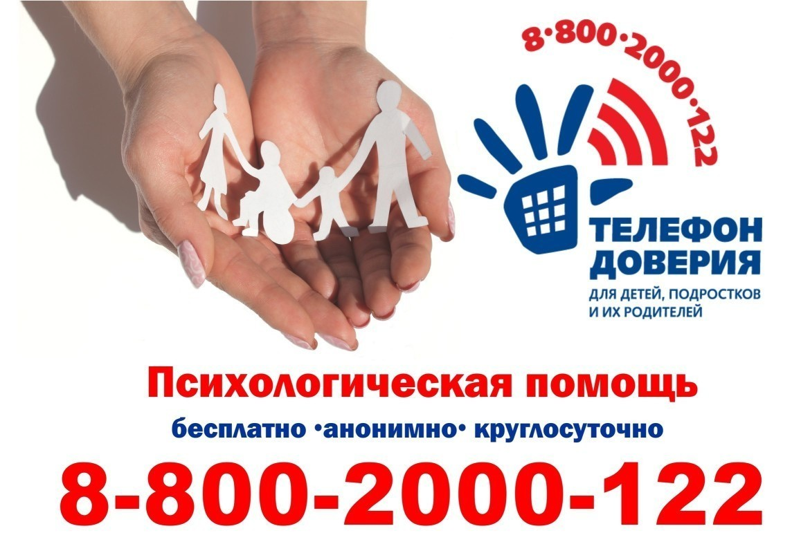

Мы рядом – онлайн – анонимная психологическая помощь детям и подросткам.
Команда профессиональных психологов, консультантов анонимного чата, которые готовы быть рядом, когда это необходимо. Если тебя что-то беспокоит, и ты не знаешь, с кем это обсудить, обращайся к нам.
Время работы: понедельник-пятница с 9:00 до 21:00 (по МСК).
Сайт: www.мырядом.онлайн

